“免修免考申请”操作指南（研究生）

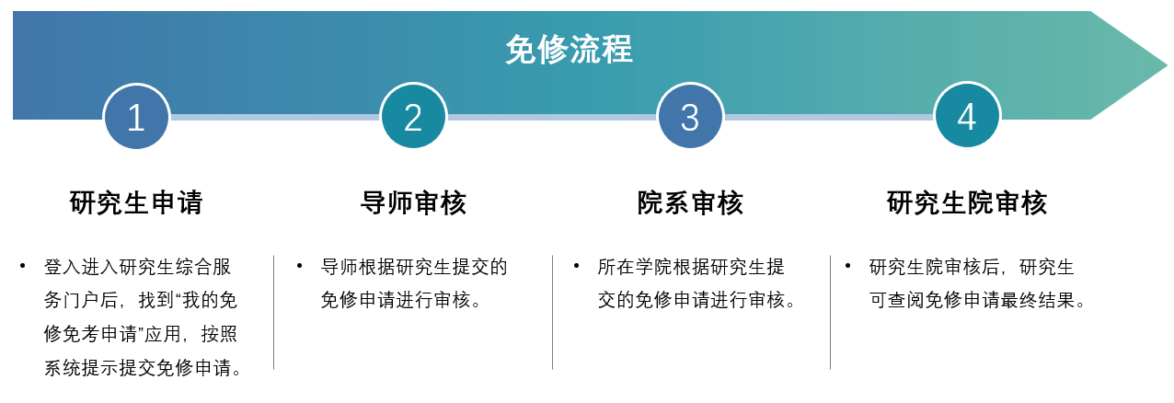

- 进入研究生服务门户（yyfw.bjmu.edu.cn）后，搜索“免修”，即可找到“我的免修免考申请”应用。
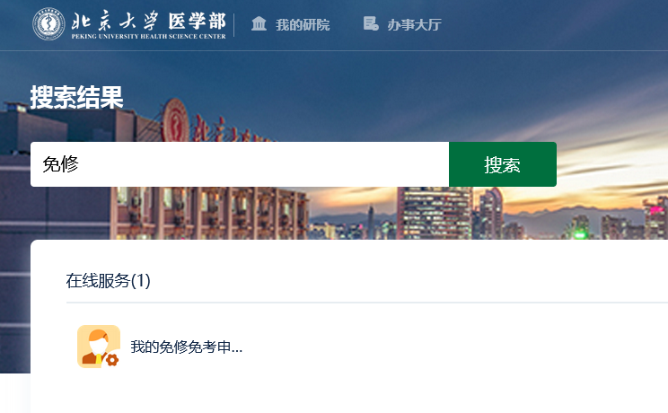

- 进入免修免考申请应用后，提示选择申请免修的原因，并点击“申请免修”。
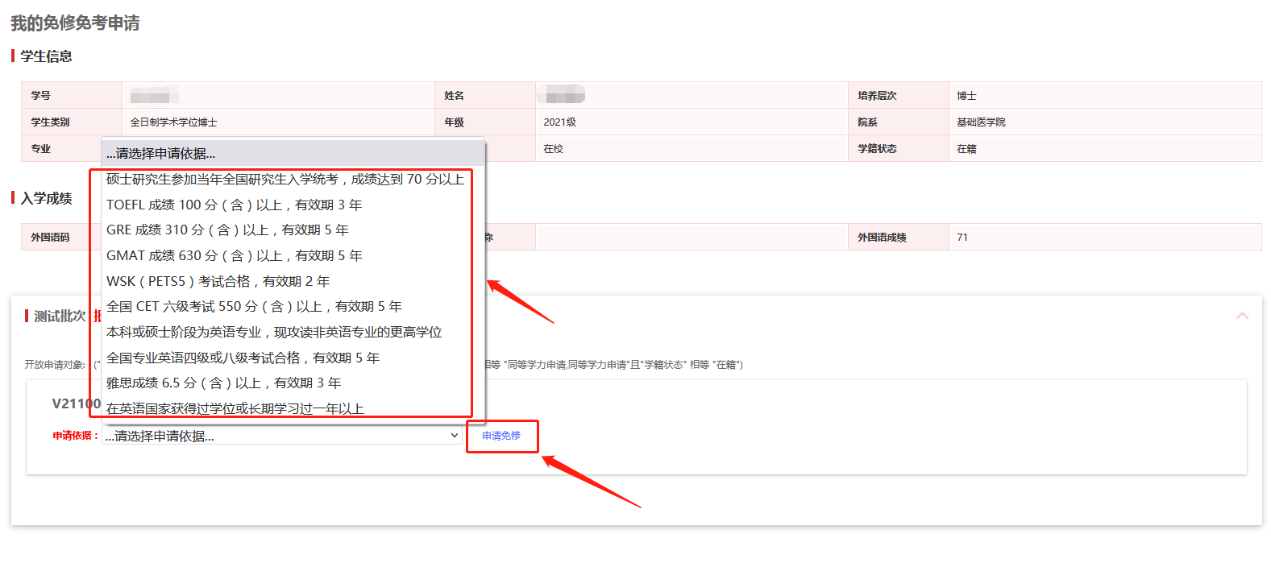
【提示：研究生公共外语总评（代码110594），已变更为研究生公共外语总评（代码V211001，3学分；代码V211002，1.5学分）。培养计划也同步更新相应数据，直接按照提示进行免修申请操作即可。】

- 请再次确认申请免修依据，并填写申请理由，上传免修证明材料（证书原件彩色扫描件）。
- 点击“保存”，可保存已填写的信息；
- 点击“提交”，可提交本次申请。
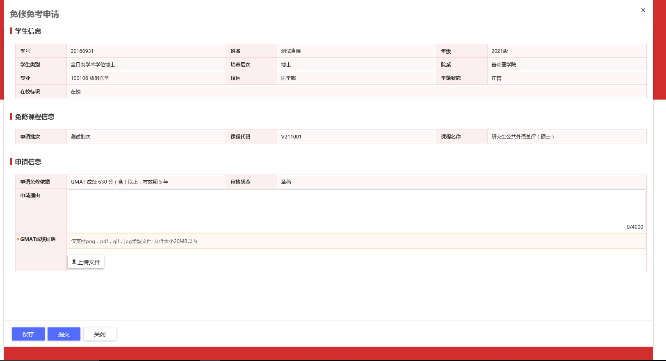
- 如因“硕士研究生参加当年全国研究生入学统考，成绩达到70分以上”申请免修者，只需填写申请原因。
提交后系统直接核对成绩情况进行审核，如符合要求则直接审核通过。
- 如因使用其他依据申请免修的，请根据实际情况上传本人证书原件彩色扫描件。
- 申请提交后，申请将进入“待导师审核”状态
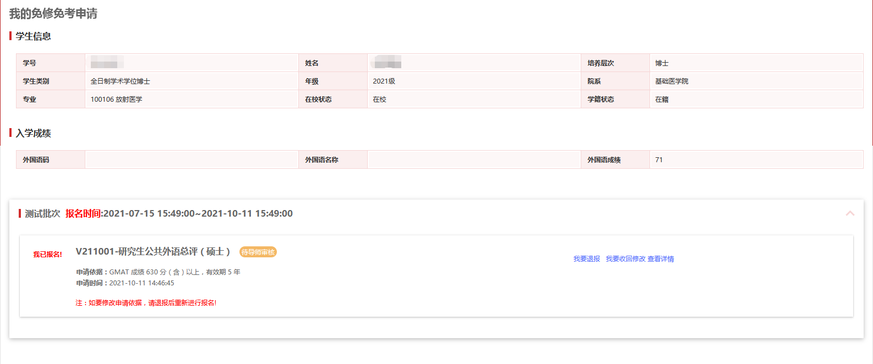
- 如点击“我要退报”，可取消本次申请，所有已填写的信息将重置。
- 在导师审核前可点击“我要收回修改”，对已提交的申请进行修改，请在修改后再次提交即可。
- 如点击“查看详情”，可再次查看申请提交信息和审核状态。
